- «Игры для развития межполушарного взаимодействия у детей раннего возраста».
- Существует множество вариантов игр для развития межполушарных связей, которые прекрасно подходят для детей дошкольного возраста, например, всеми любимые межполушарные прописи-обводилки. Однако, такие игры совершенно не подходят детям раннего возраста. А в настоящее время активно развивается система ранней помощи детям и педагогам все чаще приходится работать с малышами 2-3 лет. В данной статье представлены игры, которые подойдут даже самым маленьким детям, они не требуют особого оборудования, педагоги и родители смогут использовать их на занятиях и дома.
Межполушарное взаимодействие – это особый механизм объединения левого и правого полушария в единую интегративную, целостно работающую систему. В глубине головного мозга оба полушария соединены между собой мозолистым телом – толстой горизонтальной пластиной, состоящей из нервных волокон, идущих поперечно из одного полушария в другое.
Мозолистое тело начинает формироваться на 10–11неделе беременности. Развитие его заканчивается по одним данным к 12 годам, а по другим данным к 20 годам.
Активное развитие мозолистого тела, а значит и межполушарных связей приходится на ранний и дошкольный возраст.
За что отвечает правое полушарие:
- обработка невербальной информации (способность понимать и распознавать мимику, жесты, формы, цвета);
- музыкальный слух, восприятие неречевых звуков, способность воспринимать интонацию речи, варьировать силу и высоту голоса;
- двигательные навыки (одевание, езда на велосипеде);
- ориентация в пространстве;
- образное мышление;
- способность понимать метафоры (смысл пословиц, поговорок, шуток);
- воображение, способность сочинять истории;
- параллельная обработка информации;
За что отвечает левое полушарие:
- речь;
- обработка вербальной информации;
- фонематический слух;
- память (факты, даты, имена);
- письмо и чтение (образ букв, их последовательность);
- абстрактное, логическое, аналитическое мышление, анализ информации;
- распознание и оперирование числами, математическими символами;
- последовательная обработка информации;
Межполушарное взаимодействие необходимо для координации работы мозга и передачи информации из одного полушария в другое.
Как же связаны речь и межполушарное взаимодействие?
Речь обеспечивается левым полушарием. За восприятие речи отвечает зона Вернике (левая височная доля), за самостоятельное речевое высказывание отвечает зона Брока (левая височная доля).
Существуют 2 теории которые объясняют, почему происходят задержки речи.
1. В основе нарушения речевого развития лежит правополушарная доминантность по речи. Правое полушарие берет на себя обеспечение речевой функции. Однако в силу своего генетического предназначения (реализация других, неречевых функций) оно оказывается не в состоянии адекватно реализовать речевые и языковые процессы. В результате у ребенка имеет место задержка речевого развития.
2. Речевые функции продолжают обеспечиваться структурами и левого и правого полушарий, как это имеет место на ранних этапах развития, и именно это препятствует нормальному усвоению языка. Ребенок прекрасно понимает обращенную речь, активно объясняется жестами и простыми звукоподражаниями, но никак не может перейти на другой речевой уровень.
Ясно одно, что, если по каким-либо причинам речевые процессы не представлены в левом полушарии, это приводит к нарушениям развития речевых функций.
Соответственно, задача педагогов и родителей играть с ребенком в игры, направленные на развитие межполушарных связей, чтобы интегрировать работу левого и правого полушарий и помочь мозгу адекватно распределить нагрузку.
Что бывает если межполушарное взаимодействие не сформировано?
- после 3 лет все еще нет ведущей руки, ребенок использует то левую, то правую руку;
- неловкость движений и сложности координации, особенно двуручной и двуножной (не осваивает велосипед, самокат, плохо плавает, не ловит мяч, двигательно неловкий, плохо танцует);
- плохая память (не может запомнить цвета, фигуры, слова, буквы, цифры, факты);
- проблемы с речью: задержка развития экспрессивной речи (долго говорит звукоподражаниями), нарушения фонематического слуха и грамматики;
- нарушение пространственных представлений (с трудом складывает пазлы, теряется в пространстве, не может запомнить дорогу, путает право-лево-верх-низ, не понимает и не использует в речи предлоги, нарушается слоговая структура слов)
При подготовке к школе отмечаются:
- сложности с чтением (угадывает, меняет окончания, трудно понять смысл, пересказать);
- сложности с письмом (зеркальное написание букв и цифр), неразборчивый почерк;
- сложности с математикой (не усваивает логические связи и абстрактные символы);
- не может переключаться, сложно планировать. Учитель говорит: «Открыли учебник на 5 странице, нашли 2 упражнение, взяли красный карандаш, подчеркнули гласные». Учебник открыл, а дальше сложно.
- отсутствие познавательной мотивации. «Не хочу учиться, потому что мне действительно тяжело».
Рассмотрим простые игры, можно использовать дома и на занятиях, чтобы развить межполушарные связи.
ТАКТИЛЬНЫЕ ИГРЫ.
Насыпаем крупу руками (кормим животных). Организуем емкость с крупами. Берем две игрушки и 2 стаканчика, насыпаем крупу. Одной рукой – сыпем Мишке, потом второй рукой – сыпем Кошке. Потом двумя ручками вместе сыпем, кормим.
Насыпаем ложкой. Даем ребенку ложку, он пересыпаем крупу из одной емкости в другую. На дно пустой емкости можно положить игрушку – «прячем ее». Через некоторое время меняем руку. А потом можем дать две ложки в обе руки и пересыпать из двух емкостей в третью, которая посередине.
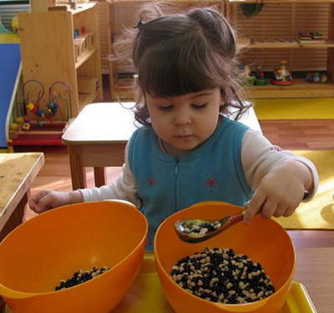
Переливаем воду. Лучше играть в ванной во время купания. Берем два стакана в левую и правую руки. В один стакан наливаем воду, затем переливаем в другой стакан и обратно. Руки совершают сочетанные движения.
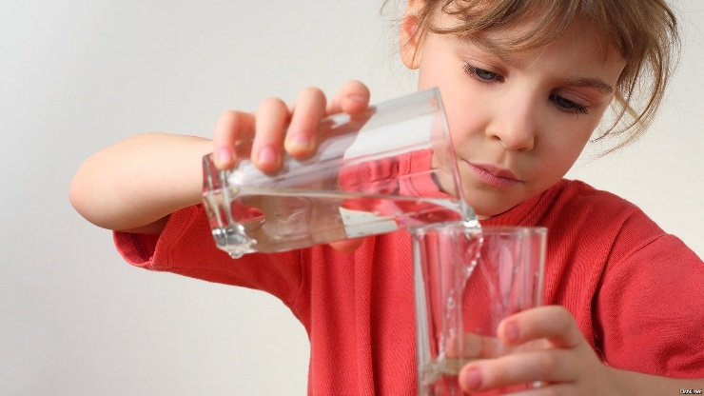
Сыпем через сито. Сито держим обеими руками и сеем муку. Руки совершают сочетанное движение.
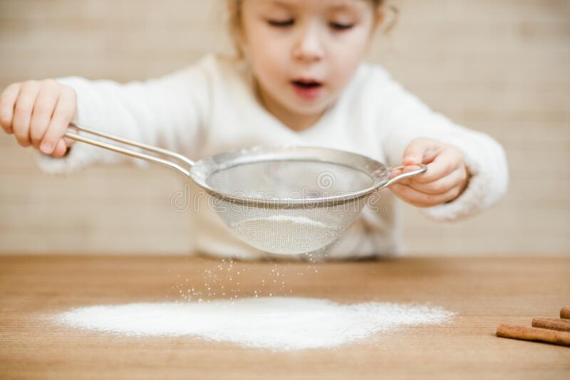
Есть более сложный вариант. Ребенку даем сито и ложку. Тут руки совершают абсолютно разные движения. Одна насыпает ложкой муку в сито, а другая трясет сито. Потом руки надо поменять. Чтобы было интереснее, в муку можно насыпать макароны или фасоль.
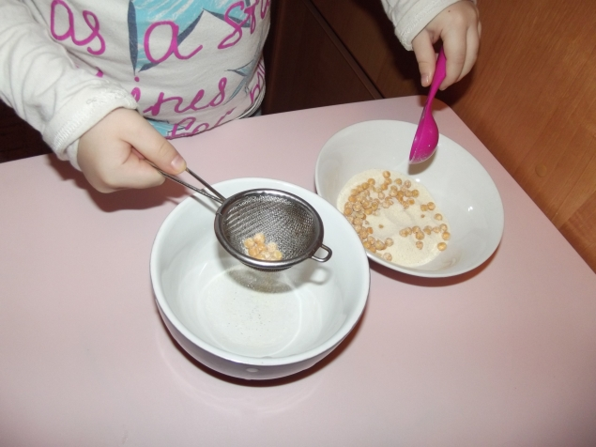
ДВИГАТЕЛЬНЫЕ ИГРЫ.
Ползанье. Межполушарные связи без движения развиваются медленно и плохо. Ребенку надо обязательно двигаться! Лучшее, что можно дать ребенку раннего возраста – это ползанье. Когда ребенок ползет, руки и ноги совершают совместное синхронное движение. Активизируется работа мозолистого тела.
Особенно важно ползать, если ребенок пропустил эту стадию: ползал мало, или неправильно (на животе, отталкивался только одной ногой, подтягивал обе ноги вместе, а не поочередно. В этом случае, сколько бы лет ребенку не было, необходимо (как говорила А.В.Семенович, в своей работе о методе замещающего онтогенеза) вернуться туда, в тот период развития, где произошел сбой и пройти эту стадию заново.
Варианты ползанья:
- вперед, шагают разноименные рука и нога (правая рука+левая нога, левая рука+правая нога);
- вперед, шагают одноименные рука и нога (правая рука+правая нога, левая рука+левая нога);
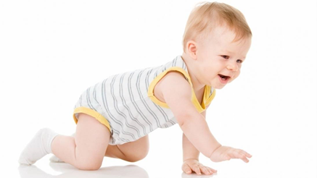
- ползем назад, шагают разноименные рука и нога (правая рука+левая нога, левая рука+правая нога);
- ползем назад, шагают одноименные рука и нога (правая рука+правая нога, левая рука+левая нога).
Прыжки.
- на месте на двух ногах
- на двух ногам вперед-назад и вправо-влево.
- прыжки с поворотом вбок и на 180 градусов.
- ноги вместе – ноги врозь.
- ноги врозь и ноги перекрещены.
- игра «Классики».
Упр. Ножницы.
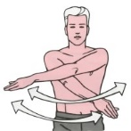

Упр. Мельница.
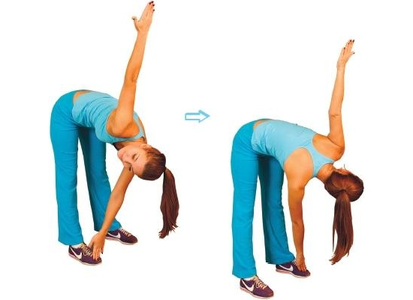
Ходьба перекрестным шагом (правый локоть+левое колено, левый локоть+правое колено).
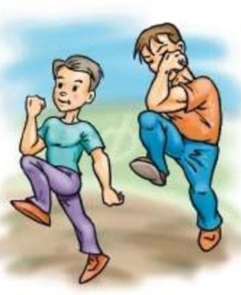

НАСТОЛЬНЫЕ ИГРЫ
Поп ит. Вначале ребенок нажимает произвольно, куда хочет сначала одной рукой, потом второй, потом обеими вместе. Усложняем задачу (задаем цвет): «нажми желтый (одной рукой), нажми синий (другой рукой). Еще сложнее: «желтый – правой рукой, синий – левой рукой».
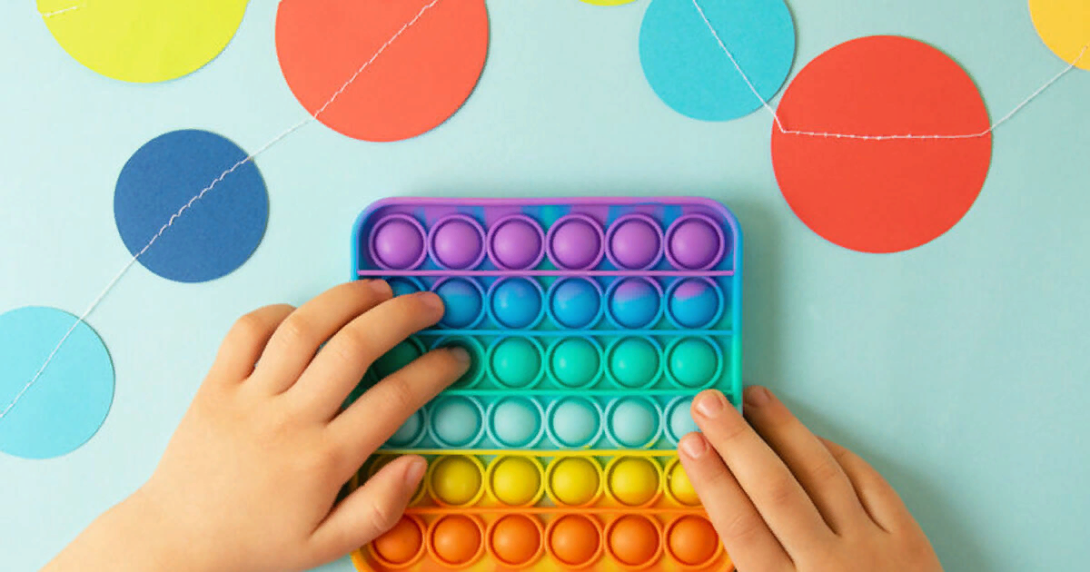
Пластилиновые заплатки. Для самых маленьких (с 2 лет) выбираем самую простую с одним предметом. Даем кусочек пластилина – ребенок прилепил сначала одной рукой, затем другой кусочек обязательно другой рукой. А потом два кусочка двумя руками вместе. Вариант сложнее. Берем заплатку, где несколько предметов. В одну руку дали желтый пластилин – прилепил на лимон, а в другую руку дали зеленый – прилепил на огурец.
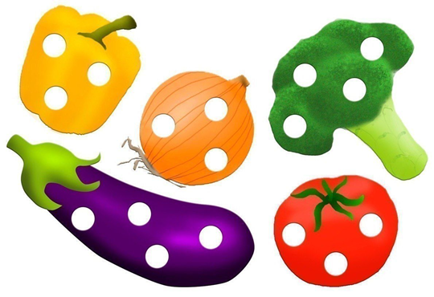
Межполушарные доски. Дети с 2,5 лет уже могут их обводить. Конечно, доски следует выбирать самые простые. Действия выполняются сначала одной рукой, затем обязательно другой рукой. А потом двумя руками вместе (как может). Ребенку раннего возраста требуется помочь взрослого.
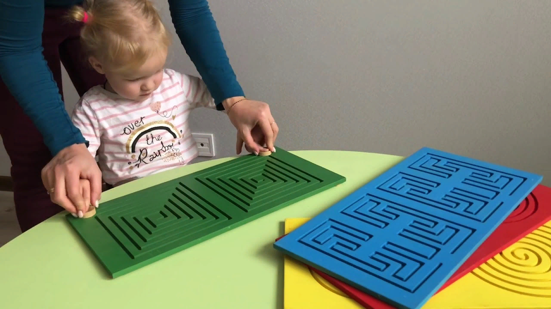

КИНЕЗИОЛОГИЧЕСКИЕ УПРАЖНЕНИЯ.
Ладушки.
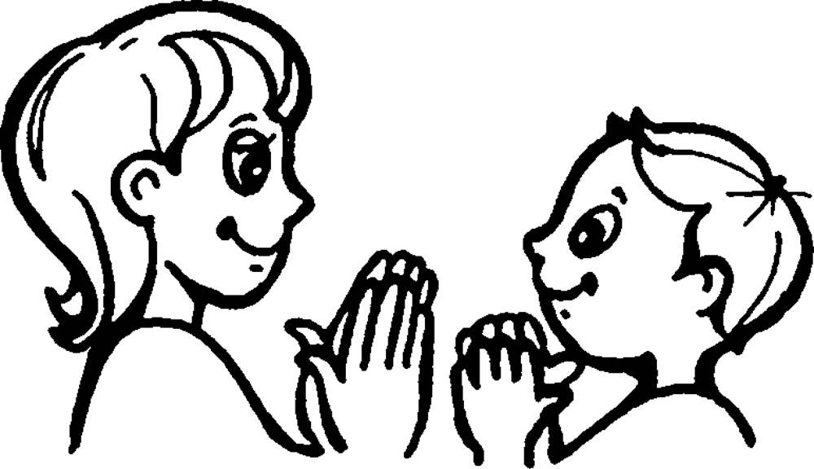
Колечко. Перебираем пальчиками. Указательный+большой, средний+большой, безымянный+большой, мизинец+большой. Потом на другой руке также, потом обеими руками вместе.
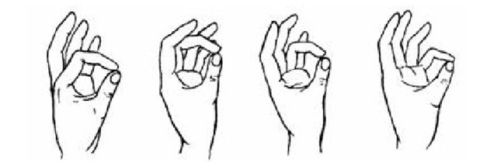
Мальчик-Пальчик, где ты был?
С этим братцем в лес ходил.
С эти братцем щи варил.
С этим братцем кашу ел.
С этим братцем песни пел.

Кастрюлька-крышечка. Правая рука сжата в кулак (кастрюлька), левая в ладонь и накрывает кулак (крышечка). Потом руки поменяли.
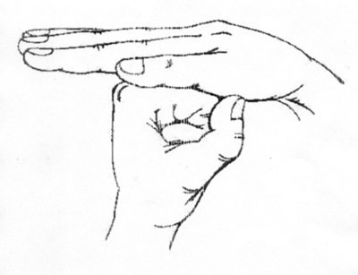
Будем пробовать вкусняшки:
Суп, пюре, компот и кашки!

Кулачки – ладошки.
Вариант 1. Обе руки сжаты в кулак, потом обе раскрыты в ладонь. Сжать-разжать 5 раз.
Вариант 2. Одна рука сжата в кулак, другая раскрыта в ладонь. Поменяли.
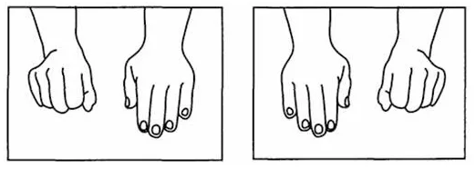
Вот лягушки по дорожке
Скачут, вытянувши ножки.

Жонглер. Перекидываем мячик из одной руки в другую.
1 вариант. Просто перекладывать из руки в руку.
2 вариант. Руки попеременно то вверху, то внизу.
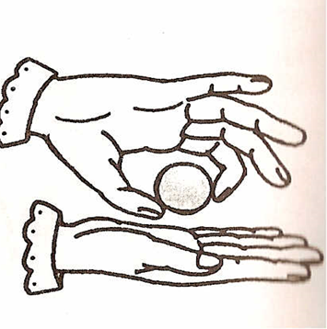

Блинчики. Одна рука лежит на столе ладонью вниз, другая – ладонью вверх. Поменяли положение рук.
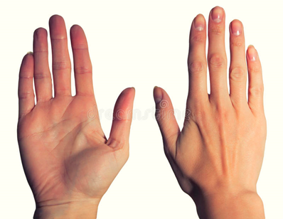
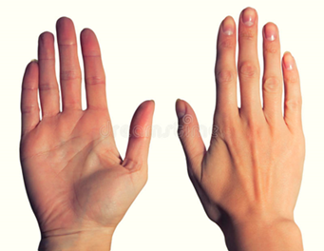

Мы с тобой печем блины.
Очень вкусные они.

Таким образом, играя с ребенком в эти игры вы поможете ему лучше быстрее заговорить красиво и правильно.

